# SVN简介

## 什么是SVN

SVN全称Subversion

SVN是近年崛起的版本版本管理工具，是CVS的接班人。目前，绝大多数软件公司都使用SVN作为代码版本管理软件

特点：操作简单，入门容易

支持跨平台（Window、LInux、MacOS）

支持版本回退功能（时间机器）

## 获取SVN

属于C\S结构软件

服务端软件：VisualSVN

网址：<http://www.visualsvn.com/>

客户端软件：tortoisesvn

网址：http://tortoisesvn.net/downloads

# 服务端安装

## 1、SVN服务端配置

创建一个项目

首先在SVN服务端创建一个公有目录WebApp作为项目目录，然后再WapApp目录下创建Shop文件夹作为Shop（版本仓库）

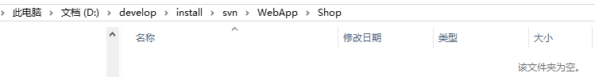

创建版本仓库，基本语法：svnadmin create Shop文件夹路径，在DOS中执行此语句创建Shop仓库

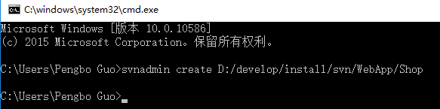

若如上图所示，指令可以执行则表明服务端软件已经安装成功。

如果Shop仓库配置成功，那么Shop文件夹会显示一下目录结构：

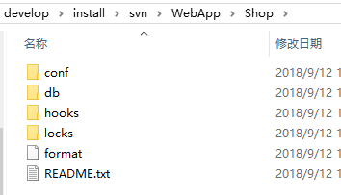

## 2、进行服务端监管

SVN —> svn://localhost 或（IP地址）访问到相关数据仓库（如Shop仓库）

基本语法：

svnserver —d（后台运行） —（监管目录）版本仓库路径

如下图所示:



通过以上指令，我们的svn://localhost 或IP地址就可以直接指向Shop版本仓库

## 权限控制

默认情况下，svn服务器是不允许匿名用户上传文件到服务端的，所以必须更改项目的相关配置文件。

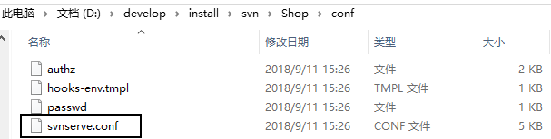

将第19行代码

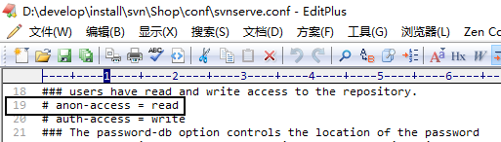

改为（修改方法：删除#号及空格）

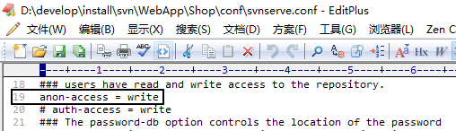

# 客户端安装

首先在Apache服务器的htdocs文件中新建jiangli文件夹，在jingli文件夹中单击鼠标右键，选择TortoiseSVN，再选择Reop-brower.

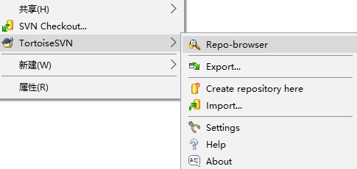

使用客户端软件连接SVN服务器

（Checkout检出）

在项目目录里单击鼠标右键→TortoiseSVN→版本库浏览器→输入SVN服务器地址

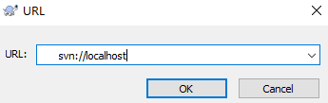

svn://SVN服务器地址→Shop项目（仓库）

单机OK后进入如下界面

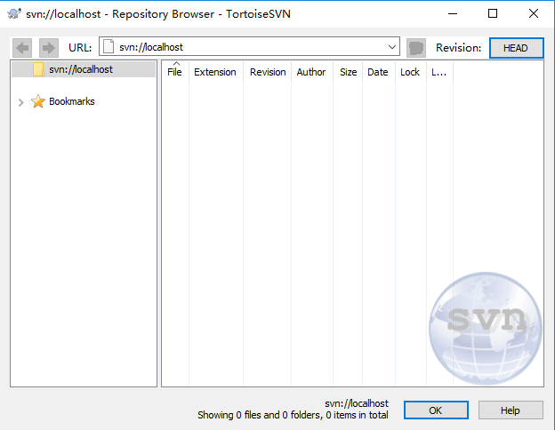

再右键单击左边的”svn://localhost“,如下图所示，在列表中选择Checkout（检出），服务器会自动检出复制到客户端

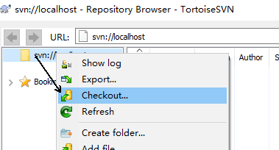

在弹出的如下图所示的界面中检查路径，然后点击OK

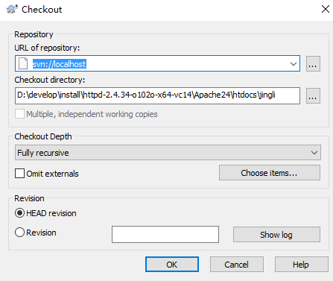

若出现如下图中所示界面，则检出完成，表明正式与SVN服务器建立起了关系。单击OK完。

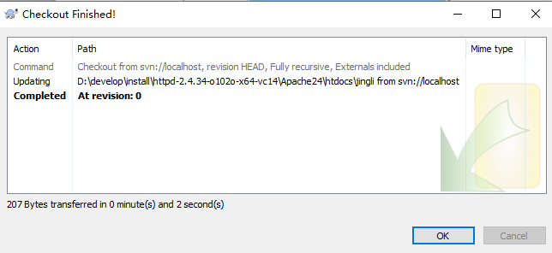

若在D:\develop\install\httpd-2.4.34-o102o-x64-vc14\Apache24\htdocs\jingli目录中出现如下图所示的.svn隐藏文件夹，则表明检出成功。

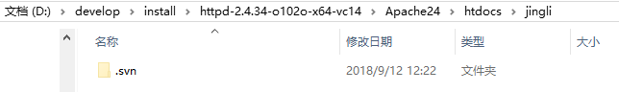

# SVN使用详解一

## 回顾SVN三大指令

Checkout：检出操作，链接到SVN服务器，更新服务端数据到本地。

注意：Checkout只在第一次链接是操作一次，以后若进行更新操作则使用update

Commit：提交操作，提交本地数据到服务器端。使用方法：在jingli文件夹中的空白部分单击鼠标右键，选择SVN Commit

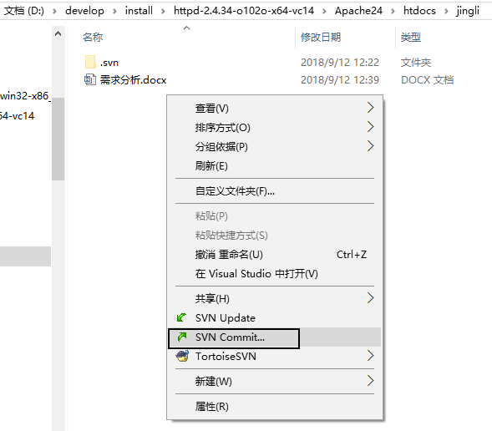

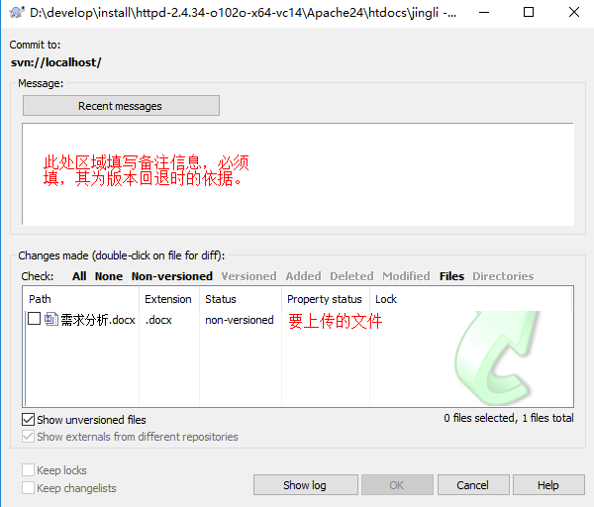

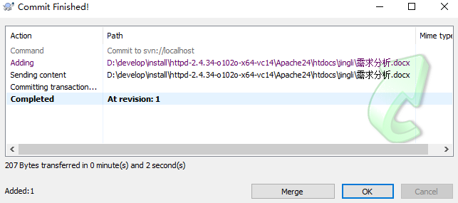

以上操作由项目经理做。

# SVN使用详解二

## 图标集

### 常规图标



含义：当客户端文件与服务器端文件完全同步时，系统显示normal图标

### 冲突图标

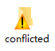

含义：当客户端提交的文件与服务器端数据有冲突，系统显示以上图标

### 删除图标



含义：当服务器端数据已删除，在客户端的该文件将显示以上图标

### 增加图标



含义：当编写的文件已提交到添加队列，那么系统将自动显示以上图标

### 无版本控制图标



含义：当编写的文件没有添加到上传队列，那么系统将自动显示以上图标

### 修改图标



含义：当客户端文件已修改但未提交，那么系统将自动显示以上图标

### 只读图标



含义：当客户端文件以只读形式存在时，那么系统将自动显示以上图标

### 锁定图标



含义：当服务器端数据已锁定，那么客户端文件将自动显示以上图标

### 忽略图标



含义：当客户端文件已忽略，不需要进行提交上传，那么系统将自动显示以上图标

## 忽略功能

有些文件不希望上传到svn服务器，应该将该文件或该类型的文件添加到忽略列表

### 忽略某个指定的文件

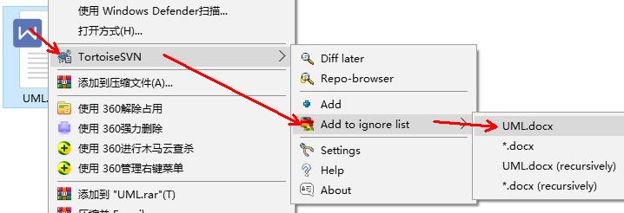

### 忽略某类型的文件

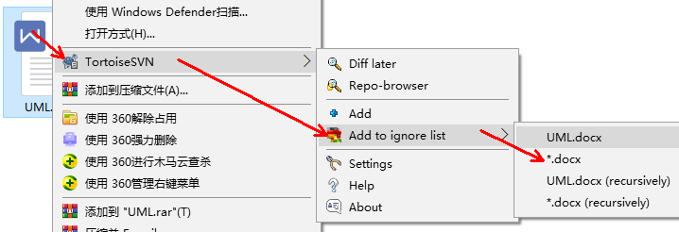

# SVN使用详解三

## 版本回退

有些时候，软件的运行可能使使用者或开发者不满意，这个时候需要把当前的版本回退到之前的某个版本

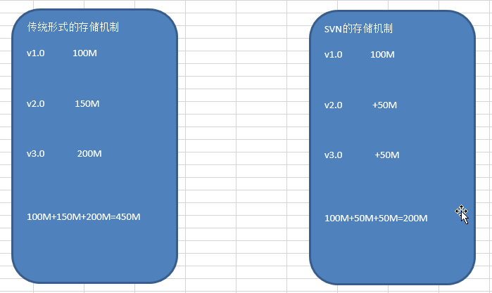

## 版本回退功能

在项目空白处单击右键，采取如下操作

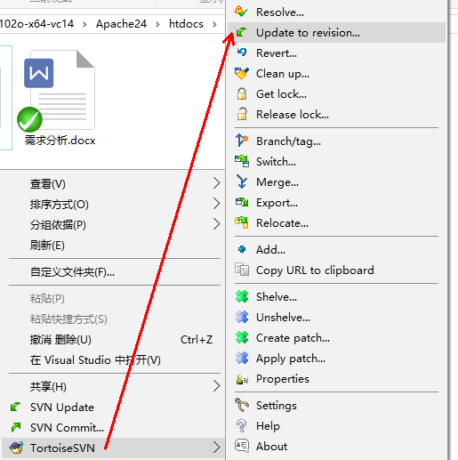

根据日志进行版本回退

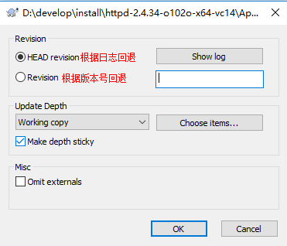

根据日志信息选择要回退的状态，效果去下图所示

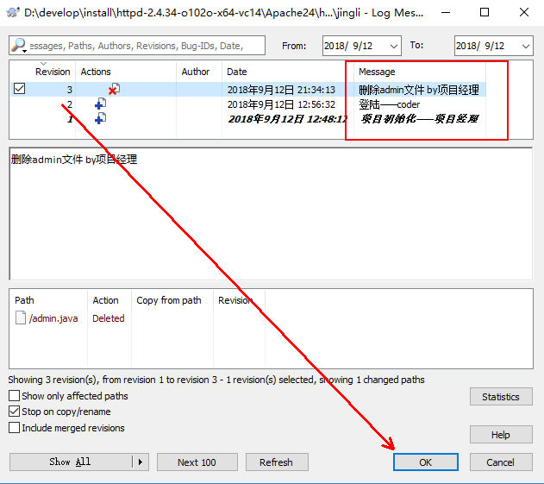

# SVN使用详解四

## 版本冲突

在实际项目开发中，如果两个人同时修改一个文件，就会产生版本冲突问题。

## 模拟版本冲突

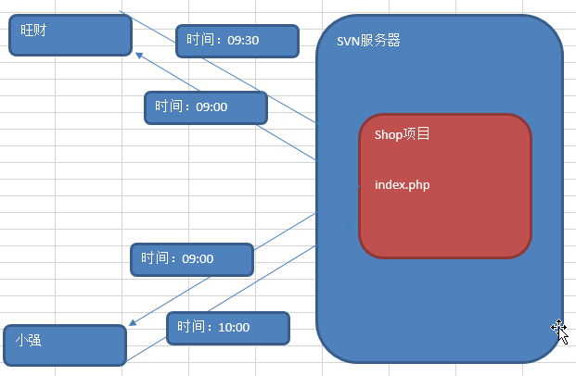

模拟以上过程，出现以下错误提示

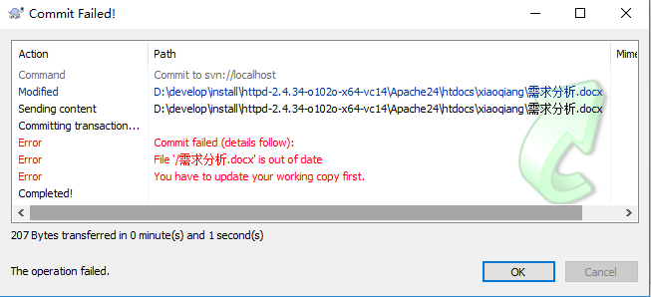

## 解决方法

方法一：合理分配项目开发时间。列如：

旺财：上午开发

小强：下午开发

方法二：合理分配项目开发模块

方法三：通过SVN解决版本冲突问题

第一步：更新服务器端数据到本地

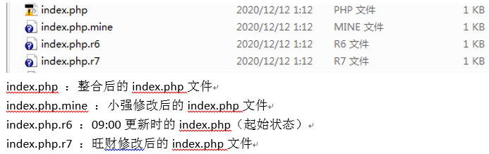

第二步：删除除index.php以外的其它三个文件

第三步：修改整合index.php冲突文件

第四步：重新提交数据到SVN服务器端，即可解决版本冲突问题

# 配置多仓库与权限控制

## 配置多仓库

在实际项目开发中，我们可能会同时开发多个项目，那么我们如何进行多项目监管呢？

可以通过svnserve指令进行仓库监管，但是监管指令只能对某一个指令进行监管，而不能同时监管多个仓库。

答：可以通过监管WebApp总目录来达到监管所有仓库的目的。

svnserve -d（后台运行） -r（监管目录） WebApp（项目总目录）

第一步：打开DOS窗口，输入如下指令

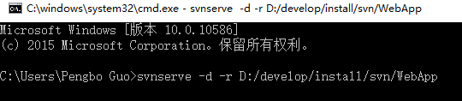

svn://localhost或ip地址来访问D:/develop/install/svn/WebApp目录

Shop项目：svn://localhost/Shop

WeChat项目：svn://localhost/WeChat

## 权限控制

使用权限控制的前提是开启权限功能

在每一个仓库中都有一个conf文件夹，里面有三个文件

authz文件：授权文件，告诉那些用户具有哪些权限。

passwd文件：认证文件，标识当前svn系统中有哪些用户以及相应的密码。

默认情况下，以上两个文件都是禁用的，如需要使用，须先开启以上两个文件。

svnserve.conf：核心配置文件

开启步骤：

第一步：注释匿名用户的可读写权限

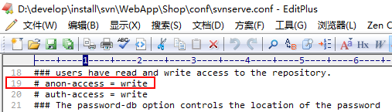

第二步：开启认证文件与授权文件

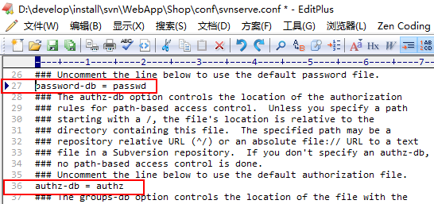

第三步：编写认证文件，定义相关用户名与密码

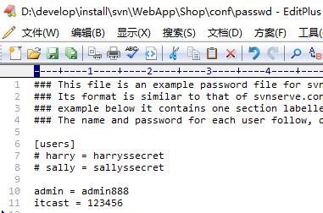

第四步：编写授权文件  
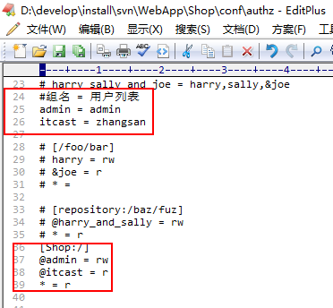

第五步：测试

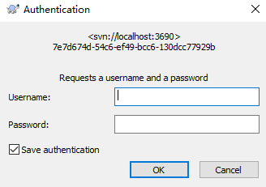

# SVN服务的配置与管理

## 配置自启动服务

sc create SVNService binpath = “D:\subversion\bin\svnserve.exe--service-r D:/svnroot”start=auto

sc create创建系统服务

SVNService 服务名称

Binpath 指令的相关目录

以管理员身份运行DOS，输入sc create SVNService binpath= "D:\develop\install\svn\bin\svnserve.exe --service -r D:/develop/install/svn/WebApp" start= auto

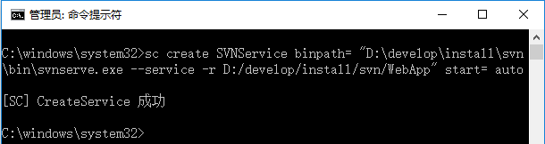

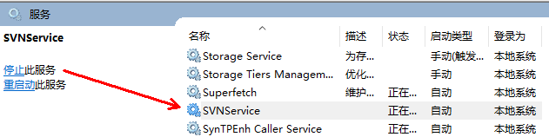

### 参加批处理文件

启动服务： net start 服务名称

停止服务： net stop服务名称

删除服务： sc delete 服务名称

# 模拟真实的开发环境

## SVN工作流程

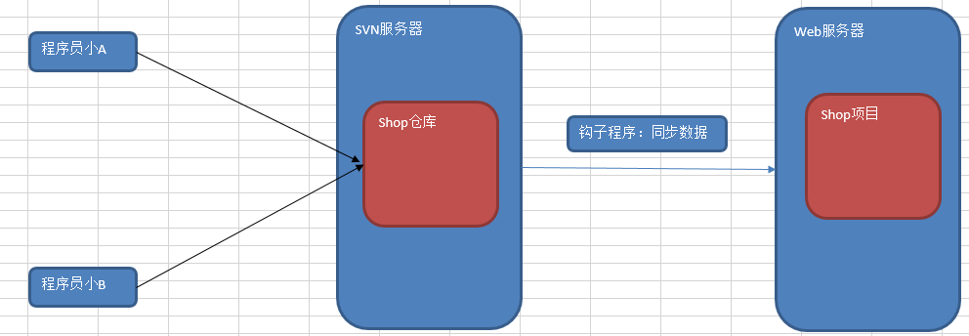

## 钩子程序

post-commit.tmpl：事物完成后所触发的钩子程序

钩子程序默认可采用批处理指令或Shell指令来进行编写

## 通过批处理指令来编写钩子程序

第一步：指定SVN服务端的工作目录

设置服务器SVN路径 SET SVN = “D:\develop\install\svn\bin\svn.exe”

第二步：指定web服务器工作目录

设置服务器项目运行目录

SET DIR = “D:\develop\install\httpd-2.4.34-o102o-x64-vc14\Apache24\htdocs\shop”

第三步：通过updata指令实时更新数据到DIR目录中

SVN update %DIR%

## 4具体使用步骤

第一步：复制post-commit.tmpl为post-commit.bat

第二步：填入相关批处理指令

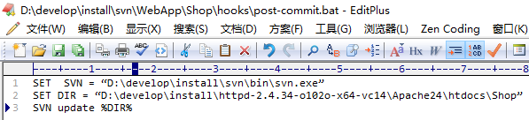

第三步：在apache目录创建Shop项目并更新SVN服务端数据到本地



第四步：更新文件到SVN服务器端，可以在Shop目录实时获取到最新数据

第五步：可以通过虚拟主机形式直接访问更新文件

# SVN扩展程序

## BAE云引擎

百度应用引擎（BAE）是百度推出的网络应用开发平台。基于BAE架构，使开发者不需要维护任何服务器，只需要简单的上传应用程序，就可以为用户提供服务。

开发者可以给予BAE平台进行PHP、Java、Python、Nodejs应用的开发、编译、发布、调试。

## 如何使用BAE云引擎

BAE地址：http://www.bce.baidu.com

